ODTÜ B17 NOLU LABORATUVAR TADİLATI İŞİNE AİT TEKNİK ŞARTNAME

Genel Şartlar:
- Bu şartname B17 nolu laboratuvarda araştırma deneylerinin yapılabilmesi için uygun altyapının hazırlanması için yapılacak iş ve işlemleri kapsar.
- Yapılacak bütün işlemler anahtar teslimi olacak şekilde planlanacaktır. İsteklilerin teklif vermeden mevcut durumu incelemeleri ve ihtiyaç duyulan bütün revizyonları görmeleri ve buna göre tekliflerini vermeleri önemlidir. Kurulacak olan sistemlerin teknik şartnamede yer almayan kullanıma ait detaylar laboratuvar sorumlularından temin edilecektir. Bu sebepten isteklilerin teklif vermeden önce yeri görmeleri, keşif yapmaları ve kullanıcılar ile görüşmeleri gerekmektedir.
- Bakım esnasında ihtiyaç duyulacak her türlü malzeme yüklenici firma tarafından karşılanacaktır.
- Çalışmalar esnasında yüklenici firma her türlü iş güvenliği önlemler almakla yükümlüdür.
- Çalışmalar esnasında yüklenici firma elamanları tarafından sisteme veya çevreye verilecek olan her türlü zarar ziyan yüklenici firma tarafından karşılanacaktır.
- İşlerin tamamlanmasından sonra yüklenici iş yeri temizliğini yapacak, cihazları çalışır veya kullanılabilir durumda ve temiz olarak işverene teslim edecektir.
- Sistemde çıkacak sorunlarda firma 1 yıl boyunca ücretsiz servis imkânı sağlayacaktır. Yüklenici firma bu şartı kabul etmiş sayılır.
- Kullanılan malzemeler ilgili TSE standartlarına sahip ve 2 yıl garantili olacaktır.
- Malzemelerin hatalı veya kusurlu çıkması durumunda yüklenici yenisi ile değiştirecektir.
- Yüklenici çalışmalarını laboratuvar sorumlusu görevliler nezaretinde yapacaktır.

Deney Cihazları İçin Kolektör Kurulması
- İki odada bulunan cihazlara soğuk su beslemesi yapabilecek 6 ağızlı ve 2 ağızlı olmak üzere iki adet kolektör grubu işyerinde temin edilecek, kurulacak ve çalışır halde teslim edilecektir.
- Kolektör girişlerindeki dijital debimetreler röle çıkışlı olacak ve akış durumunu sisteme bildirecek ve panodan akış durumu izlenebilir olacaktır.
- Cihaz bağlantıları için 30 metre 6 mm çapında polietilen boru ve 30 metre 6 mm çapında teflon boru getirilecektir.
- Bodrum kat eşanjör odasında mevcut chillerin bu sisteme olan bağlantısı da yapılacaktır. Gidiş ve dönüş hatları cihaz yakınına kadar döşenmiştir. Cihaza olan bağlantısı uygun basınçta fleksible boru ve iki adet kesme vanası ile yapılacaktır.
- Cihaz bağlantı çapları yerinde tespit edildikten sonra kolektör imalatına geçilecektir. Kolektör ağız çapları yerine göre değişiklik gösterebilir.
- Kolektörler ile ilgili detaylar aşağıda verilmiştir.
- Debimetre (Mekanik Gösterge) (8 Adet)
  - Çalışma basıncı 6 Bar olacaktır.
  - Ölçüm aralığı 0.1-5.0 litre/dak olacaktır.
  - Gösterge arkası rahat okunabilmesi için buzlandırılmış olacaktır.
  - Şamandra malzemesi ABS olacaktır.
  - Çalışma sıcaklığı max: +60 °C olacaktır.
- Debimetre (Dijital) (2 Adet)
  - Debimetre türbin tipi olacaktır.
  - Bağlantı boyutu 3/8” olacaktır.
  - Ölçüm aralığı 0-20 litre/dak olacaktır.
  - Debi ölçüm cihazı kolay programlanabilir olacaktır.
  - 2 adet rölenin her biri için 17 adet fonksiyon tanımlanabilecektir.
  - Röle çıkışları bağımsız tanımlanabilecektir.
  - 2 adet türibin tipi debimetre bağlanabilecektir.
  - 0.1Hz …15KHz puls okuyabilecektir.
  - Uzaktan erişim Mbus ve Rs485 aktarım fonksiyonu olacaktır.
  - Besleme voltajı 220VAC/50Hz olacaktır.

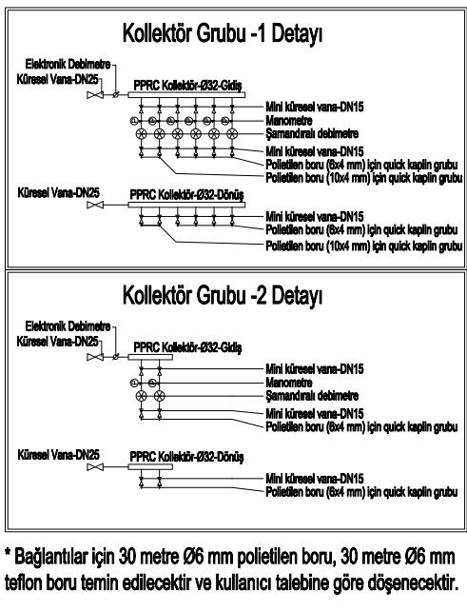
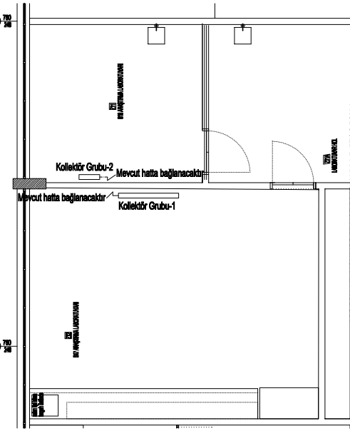

Tavan Tipi Split Klimanın Taşınması
- Mevcut tavan tipi split klimanın drenaj bağlantısının ileride herhangi bir sorun yaşaması ve deney düzeneklerinin üzerine akıntı yapması ihtimali üzerinde mevcut tavan tipi split klima demonte edilerek iki asma tavan bölmesi kadar yana taşınacaktır.
- Klimanın demonte edilmesi, gerekli asma tavan revizyonlarının yapılması, asma tavan hazır hale geldikten sonra klima için gerekli drenaj, bakır boru, elektrik kablolaması, sinyal kablolaması, gaz dolumu gibi altyapı revizyonlarının tamamlanması ve klimanın montajını kapsar. Bu işlemler sırasında doğabilecek tüm ek ihtiyaçların da öngörülüp ona göre teklif verilmesi gerekmektedir.

Tüm Menfezlere Filtre Takılması ve Üfleme Menfezlerinde Damper Takılması
- Deney düzeneklerinin çalıştığı durumlarda ortama ısı yaymaları nedeniyle merkezi ısıtma sisteminin kapatılması ihtiyacının ortaya çıkması nedeniyle üfleme menfezlerine motorlu damper konulması ve ihtiyaç durumunda kapatılması sağlanacaktır.
- Menfez plenum kutu girişlerine hava damperi ve motorlu damper konulacaktır. Kumanda odalarda aydınlatma anahtarları civarına konulacaktır. Bu sistem için gerekecek olan damper, damper motoru, röle, potansiyometre, elektrik kablolaması ve bağlantı elemanları, pano vs dahil olacak şekilde teklif verilecektir.
- Deney mahalline toz girmemesini sağlamak için menfez ağızlarına filtre takılacaktır.

Deney Sistemi Kontrol Panosu ve Elektrik İmalatları
- Deney düzeneğinin çalışması için gereken elektronik kontroller ve kontrol panosunu kapsar.
- Pano ve pano içeriği kontaktörler, motor koruma şalterleri, V otomatlar, röle takımları, klemensler, termikler, elektrik ve sinyal kablolamaları ve diğer tüm imalatlar yeni olacaktır.
- Kontrol panosundan deney cihazları motorları ve deney cihazları kumanda edilecektir. Cihazlardan gelecek olan yüzey sıcaklıkları bilgileri yüzey tipi termiklerle takip edilecektir. Chillerin arıza ve sinyal ışıkları panodan da gözlenebilir olacaktır.
- GÜÇ KONTAKTÖR (9 Adet)
  - Kontaktör bobin besleme voltajı 220 v olacaktır.
  - Kontaktör 3,7 A taşıma kapasitesi olacaktır.
  - Kontaktör üzerinde 1 ad. NO yardımcı kontak bulunduracaktır.
  - Kontaktör terminal vidalı oacaktır.
  - İzolasyon gerilimi 690 v olacaktır.
  - Çalışma sıcaklığı -15… + 60 c olacaktır.
  - Güvenli kontak ayırma voltaj 400 v olacaktır.
- MOTOR KORUMA ŞALTERİ (GÜÇ ŞALTERİ) (6 Adet)
  - Akım ayarlama aralığı 3,5..5 A olacaktır.
  - Şok gerilimi mukavemeti 6 kV olacaktır.
  - Çalışma sıcaklığı -15..+60c olacaktır.
  - İşletme anma frekansı 50..6 Hz olacaktır.
  - İzolasyon gerilimi 690 v olacaktır.
  - DIN EN 60715 uyarınca 35 mm'lik üst geçmeli raya vidalı ve sustalı sabitleme olacaktır.
- V OTOMAT (3 Adet)
  - Otomat kutup sayısı 1 ad. Olacaktır.
  - Tetikleme karektisliği “B” sınıfı olacaktır.
  - Anma değeri 6 A olacaktır.
  - Değer aralığı çalışma frekansı 50..60 Hz olacaktır.
  - Çalışma sıcakığı-25..+55 olacaktır.
  - Montaj şekli ray montaj olacaktır.
- RÖLE (15 Adet)
  - Röle çalışma voltajı 230 v olacaktır.
  - Kontak akımı 8 A. Olacaktır.
  - Koruma sınıfı IP20 olacaktır.
  - Röle kontak takımı 2 kutuplu olacaktır.
  - Röle oturma takımı ve röle grubu olarak takım olacaktır.
- PANO (1 Adet)
  - Koruma sınıfı IP67 olacaktır.
  - Çalışma sıcaklığı -30..+60 c olacaktır.
  - Boyuları A(eni) 350 mm B(boyu) 350 mm C(derinlik) 180 mm olacaktır.
  - Pano malzemesi ABS olacaktır.
- KLEMENS (60 Adet)
  - Pano bağlantısı ray olacaktır.
  - Akım taşıma kapasitesi 15 A olacaktır.
  - Kablo bağlantısı vidalı olacaktır.
  - Klemens köprü bağlantısı bakır olacaktır.
  - Klemens vida grubu çelik olacaktır.
  - Çalışma sıcaklığı -40..+140 c olacaktır.
- PAKO (13 Adet)
  - Kontak 1NA+1NK OLACAKTIR.
  - Operatör konum bilgisi 3 +/- 45°konumlu olacaktır.
  - Şev malzemesi krom kaplı olacaktır.
  - Çalışma durumu ışıklı olacaktır.
  - Mekanik 1.000.000 saykıl olacaktır.
- POTANSİYOMETERELİ 0..10 V KONTROL DEVRESİ (3 Adet)
  - Potonsiyometere skalası 0..100 olacaktır.
  - Pot ayar aralığı 0 ile 10 v arasında olacaktır.
  - Besleme voltajı 24 v olacaktır.
  - Besleme 5W olacaktır.
- DAMPER MOTORU (4 Adet)
  - Damper motoru 2 Nm torka sahip olacaktır.
  - Çalışma voltajı 24 v AC/DC olacaktır.
  - Kontrol voltajı 0…10 v olacaktır.
  - Çalışırken 1,4W güç çekecektir.
  - Bekleme durumunda 0.5w güç çekecektir.
  - Açma kapama süresi 90° için 30 s olacaktır.
  - Mekanik 100.000 saykıl olacaktır.
- 4x2,5MM HALOJEN FREE KABLO (en az 50 metre)
  - Kablo yapısı fleksibel bakır iletken olacaktır.
  - Maksimumu çalışma sıcaklığı 90 c olacaktır.
  - Maksimum kısa devre sıcaklığı 250c olacaktır.
  - Dış kılıf HFFR olacaktır.
  - TSE 13751 standardında üretilmiş olacaktır.

MDF Dolap ve Tekerlekli Çalışma Tezgahının Yapılması
- Ölçüleri ve özellikleri aşağıda verilmiş olan 1 adet dolap ve 1 adet çalışma tezgâhının işyerinde temin edilmesi ve montajını kapsar.
- SABİT MOBİLYA (DOLAP): Görünen yüzeyleri MDF Üzeri Her İki Yüzü Laminat Kaplamalı , Kenarları PVC kaplamalı, Görünmeyen Gövde, Raf, Arka Levha vb. yüzeyleri MDFLam, Kapakları Kulplu, Bütün Kulplar eloksallı alüminyum, Kapakların Açılımı Kapı Kanat Ebadına Uygun Olacak Şekilde kendinden stoplu menteşeli,raf araları pim delikli ve hareketli, Eloksal Alüminyum Ayaklı Dolap Temini ve Gösterilen Yerlere Taşınması ve Montajı.(Dolaplar 80x60x110 'luk 5 adet modül, 160x110'luk 1 adet modül halinde üretilecektir. Tüm Modüller Çelik Dübellerle Duvara Ankraj Edilecektir. Her türlü malzeme, işçilik, yükleme ve boşaltma, yatay ve düşey taşıma ile müteahhit genel giderleri ve kârı dâhildir. Yüklenici firma yerinde yapılan keşif, ölçüm ve detaylı incelemeden sonra malzeme numunelerini İdarenin onayına sunacak ve ancak İdare onayı sonrasında imalata başlayacaktır.)
- HAREKETLİ ÇALIŞMA TEZGAHI: Yatay ve düşey taşıyıcıları 40x60x2 mm Elektrostatik Toz Fırın Boyalı Kutu Profil Konstrüksiyondan oluşan, Tezgah üst yüzeyi 30 mm MDF üzeri 2 mm PVC kaplamalı, ayakları minimum 50 kg taşıma kapasiteli tekerlekli çalışma tezgahı yapılması ve gösterilen yere Taşınması.( Her türlü malzeme, işçilik, yükleme ve boşaltma, yatay ve düşey taşıma ile müteahhit genel giderleri ve kârı dâhildir. İdare onayı sonrasında imalata başlayacaktır.)

